Оргкомитет Симпозиума:
117418, Москва, Нахимовский проспект, 47, ЦЭМИ РАН
Телефон: +7 499 724-13-06
Факс: +7 495 718-96-15
Сайт: www.cemi-ras.ru
Facebook: #СтратСимпЦЭМИ
E-mail: symp@cemi.rssi.ru

П Р И Г Л А Ш Е Н И Е

Уважаемый (ая) _______________________________________!

Оргкомитет приглашает Вас 12 и 13 апреля 2016 г. принять участие в работе Семнадцатого всероссийского симпозиума «Стратегическое планирование и развитие предприятий». Адрес проведения: Москва, Нахимовский проспект, 47, ЦЭМИ РАН.
Расписание работы Симпозиума:
Вторник 12 апреля 2016 г.
10:00-13:30 Пленарное заседание.
    - Академик Ивантер В.В. (ИНП РАН) «Проблемы и условия экономического роста в России».
    - Клейнер Г.Б. (ЦЭМИ РАН) «Системные механизмы экономической координации».
    - Академик Татаркин А.И. (ИЭ УрО РАН) Системно-сетевое функционирование предприятий в современной рыночной среде.
    - Бодрунов С.Д. (ИНИР) «К новому качеству материального производства: роль промышленной политики и планирования».
    - Тамбовцев В.Л. (МГУ) «Изучение организационной культуры: конкурирующие подходы».
    - Катькало В.С. (Корпоративный университет Сбербанка) «Корпоративный университет как инструмент реализации стратегии Сбербанка».
    - Бунич А.П. (Союз арендаторов России) «Стратегическое планирование и проблема эффективности на микро- и макроуровне».
    - Драшкович В.В. (Черногория) «Российские инвестиции в экономику Черногории: успехи и просчеты».
    - Золотарев П.С. (МакКинзи Россия) «Подход МакКинзи к реализации комплексных программ трансформации».

15:00-17:30 Круглый стол «Макроэкономические условия развития предприятий в среднесрочной перспективе». Установочный доклад – Гурвич Е.Т.
Среда 13 апреля 2016 г.
10:00-17:30 Работа в секциях.

Подробная информация о мероприятии опубликована на сайте ЦЭМИ РАН по адресу www.cemi-ras.ru в разделе «Новости научной жизни» и в Facebook по хештегу #СтратСимпЦЭМИ2016.
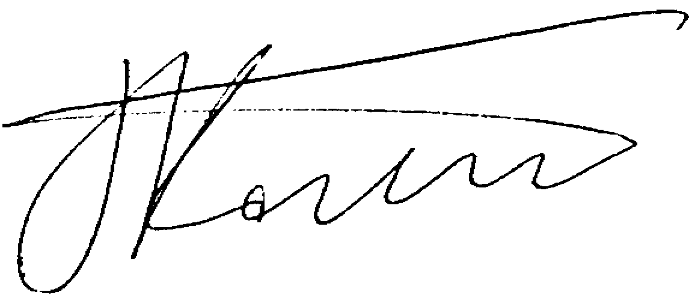
Сопредседатель Симпозиума,
член-корреспондент РАН Г.Б. Клейнер

